ACAM Systemautomation verstärkt sein Vertriebsteam:
Ambition und Erfahrung

Als österreichischer Top-Implementierungspartner des global tätigen Softwareherstellers Siemens Digital Industries Software bietet ACAM seinen Kunden seit über 30 Jahren Softwarelösungen und Dienstleistungen für Produktentwicklung und Fertigung an. Mit Standorten in Leoben, Pasching und Oberwaltersdorf ist das Unternehmen österreichweit nah am Kunden. Seit Kurzem verstärken mit Milena Mladenović und Johann Hammelmüller zwei Personen mit Ambition und Erfahrung das ACAM-Vertriebsteam.

Leoben/Pasching/Oberwaltersdorf – Die ACAM Systemautomation GmbH vertreibt als autorisierter Partner das komplette PLM-Softwareportfolio für Konstruktion, Simulation und die digitale Fertigung sowie Lösungen für Tests von Siemens Digital Industries Software. Ein Fertigungsdatenmanagement-System aus dem eigenen Haus, die Simulations- und Berechnungsdienstleistungen des Schwesterunternehmens ACAM Engineering GmbH und ein umfassendes Angebot an Dienstleistung und Training runden dieses Angebot zu einem Komplettangebot ab. Damit unterstützt ACAM seit mehr als 30 Jahren Unternehmen bei der Digitalisierung entlang der gesamten Wertschöpfungskette von der Produktentwicklung bis in die Fertigung.

Vertriebsexpertise trifft Technikbegeisterung
Seit November 2025 verstärkt Milena Mladenović das Vertriebsteam von ACAM am Standort Leoben. Zuvor war sie mehrere Jahre im Vertrieb eines Softwareunternehmens tätig, zuletzt in der Funktion als Head of Sales. Ergänzend dazu absolvierte sie an der FH Campus02 einen Zertifikatslehrgang im Bereich Digital Sales, Expert Marketing & Sales. „Meine berufliche Motivation war immer dort am stärksten, wo Technik, Vertrieb und strategisches Denken zusammenkommen“, sagt Milena Mladenović, die sich nach ihrer Rückkehr aus dem Raum Graz bewusst für die Position bei ACAM entschieden hat. „Mit großem Engagement arbeite ich mich aktuell in die technischen Details ein, um in naher Zukunft eigenverantwortlich ein Vertriebsgebiet zu übernehmen“.

Erfahrener Routinier
Ganz anders gestaltete sich Anfang April 2025 der Einstieg von PLM Account Manager Ing. Johann Hammelmüller. Nach fünf Jahren als Konstrukteur war er 33 Jahre lang im technischen Vertrieb bei Siemens Digital Industry Software und deren Vorgängerorganisationen tätig, zuletzt als Enterprise Sales Executive. Der 1966 geborene Maschinenbauer ist daher in der Branche sehr bekannt und hatte auch in der Vergangenheit mit ACAM zusammengearbeitet. „Mit Johann Hammelmüller verfügen wir über einen erfahrenen Top-Level-Vertriebsmitarbeiter mit einem großartigen Standing bei den Kunden“, freut sich Ing. Johann Mathais, CEO von ACAM. „Er kennt die Produkte und den Markt sowie so gut wie sonst niemand, dazu noch die Strukturen und Wege beim Hersteller, und er passt auch menschlich ideal zu uns.“

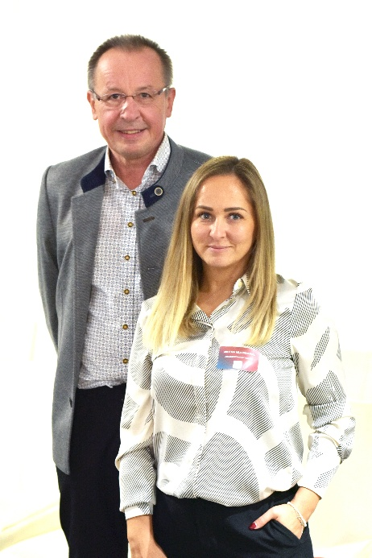 | Im Jahr 2025 verstärkte ACAM mit Milena Mladenović und Johann Hammelmüller sein Vertriebsteam.

Über ACAM Systemautomation
Die 1994 gegründete ACAM Systemautomation GmbH mit rund 60 Mitarbeitenden am Sitz in Leoben (STMK) und drei weiteren Standorten in Ober- und Niederösterreich bietet Softwarelösungen für alle Aufgaben der Entwicklung und Produktion von Produkten sowie der Produktpflege über alle Phasen des Produktlebenszyklus. Mit anwendungsspezifisch implementierten Lösungen unterstützt das innovative Unternehmen mehr als 700 Kunden in Gewerbe und Industrie dabei, bessere Produkte schneller und kostengünstiger auf den Markt zu bringen und so ihre Wettbewerbsfähigkeit zu verbessern.

Weitere Informationen finden Sie unter www.acam.at

